Номер – tst42
Название - “Проверка алгоритма работы определения бесконечного возрастания точек управления”

В редакторе 4.0.5 надо проверить работу алгоритма определения ситуации бесконечного размножения точек управления. В приложении – тезисы доклада и проект статьи, из которых можно понять, что это такое. (Статья еще пока не вышла, просьба этот текст пока никуда не распространять)

- “Классический” граф с бесконечным возрастанием точек управления

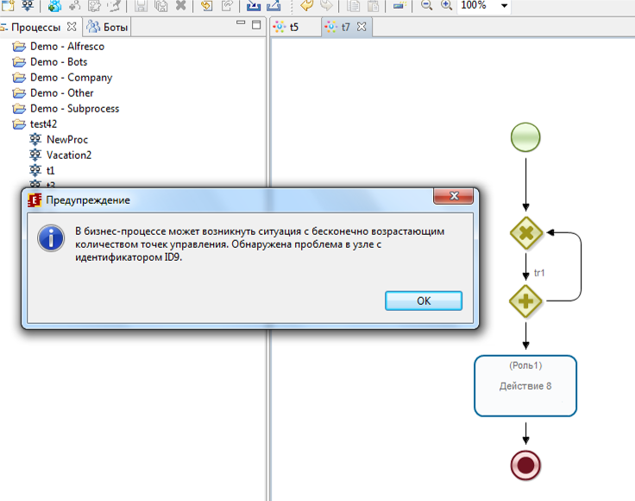

Алгоритм успешно определил

- Граф на параллельных шлюзах

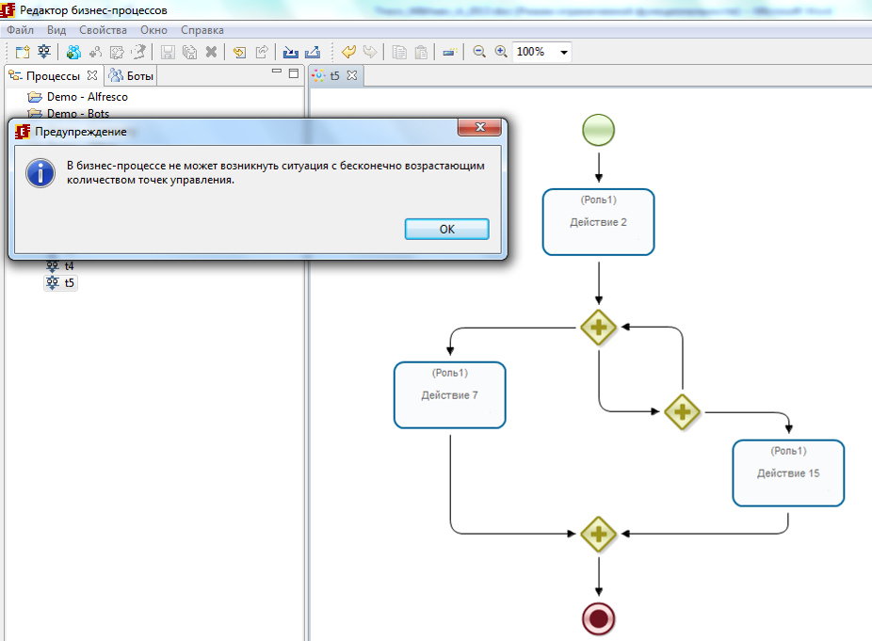

Алгоритм говорит, что нет ситуации бесконечного возрастания точек управления

Проверяю в wfe выполнение процесса

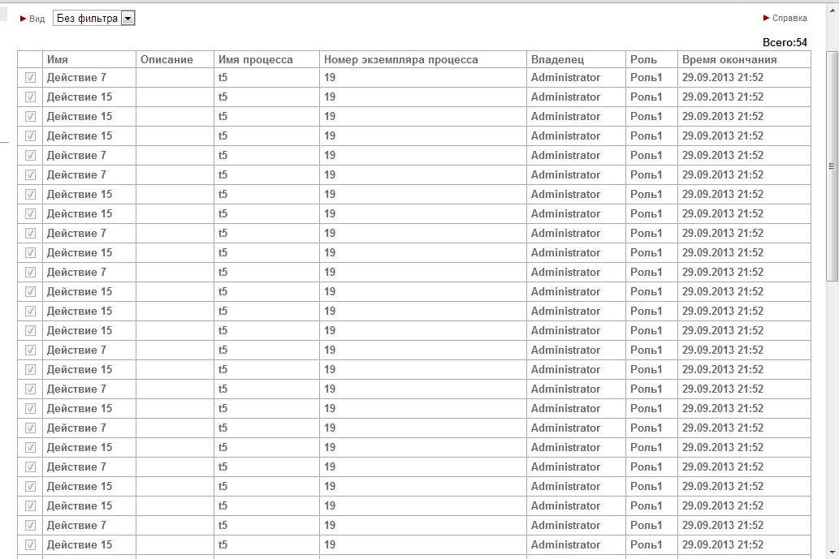
Получаю бесконечное возрастание точек управления.
Или баг, или эту ситуацию, алгоритм не должен отслеживать?
https://sourceforge.net/p/runawfe/bugs/434/

UPD: как оказалось в данном случае непраильно работает Параллельный шлюз, завели новый тикет https://sourceforge.net/p/runawfe/bugs/436/

- Изменяю граф из предыдущего теста, добавляю Исключающий ИЛИ

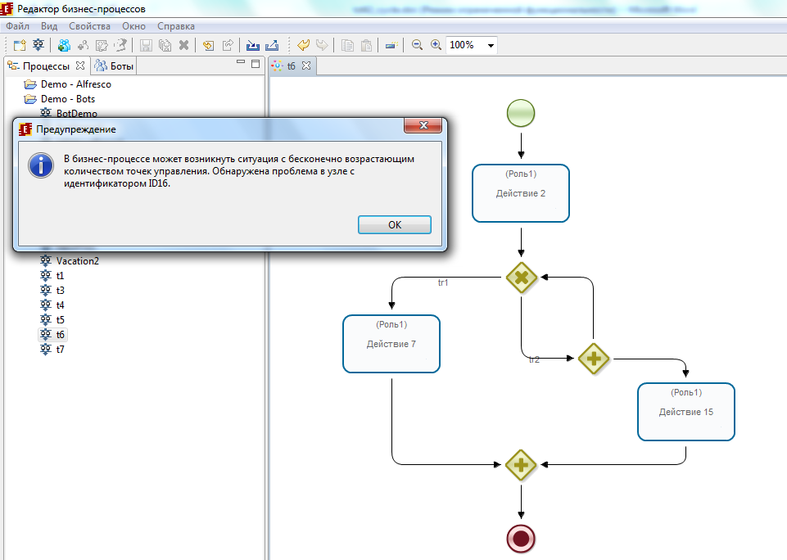

Условие в Исключающем ИЛИ, настроено так, что всегда будем идти по tr2

Была определена ситуация

- Изменяю условие в Исключающем ИЛИ, так что теперь всегда управление будет проходить по tr1, т.е. зацикливания не должно быть никогда

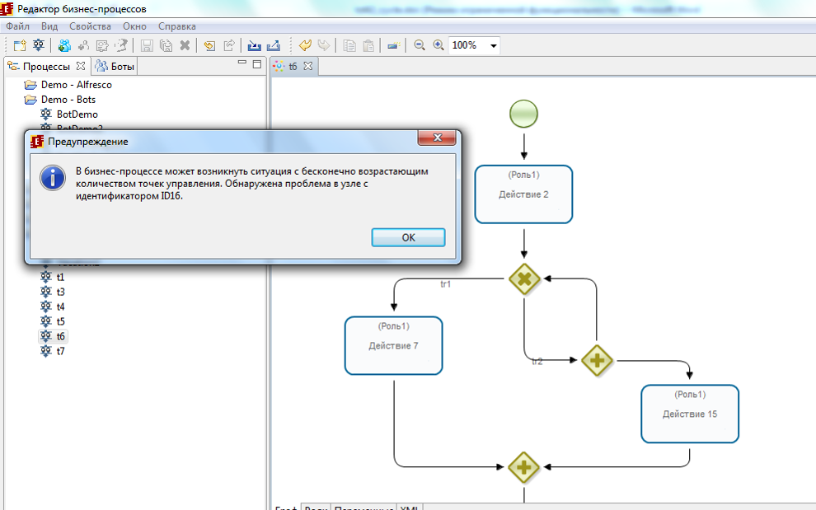

Т.е. алгоритм не отслеживает условия, и дает ложное срабатывание, что согласно статьи по данной теме, считается нормальным.

- Еще одно ложное срабатывание

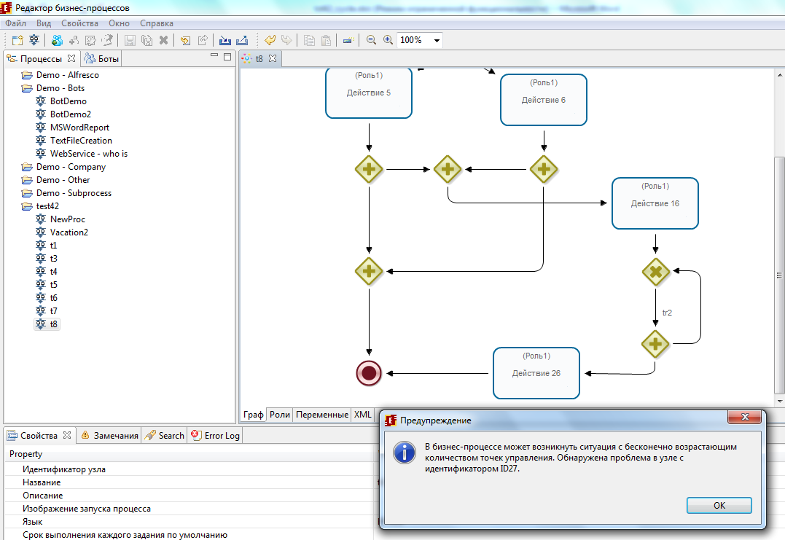

Опять же, бесконечного возрастания точек управления не будет, хотя алгоритм сообщает о наличии такой ситуации. Но так же как и в прошлом тесте, это считается нормальным.

- “Нестандартный” граф на исключающем ИЛИ + асинхронное действие:

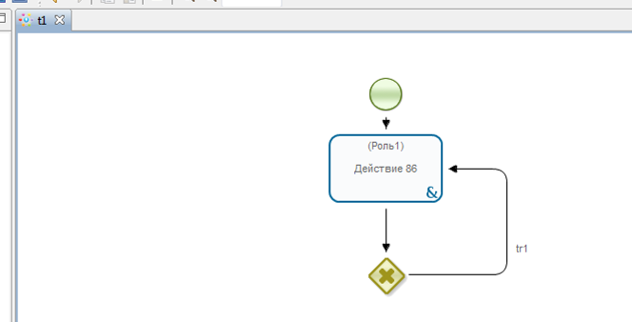

- Тут нет окончания в графе
- Исключающее ИЛИ имеет только один выход
- Узел действие асинхронный

Алгоритм не определяет возможного бесконечного возрастания точек, однако это не так, и суть суждения “Если алгоритм говорит, что нет ситуации значит это на 100% так”, неправильная.

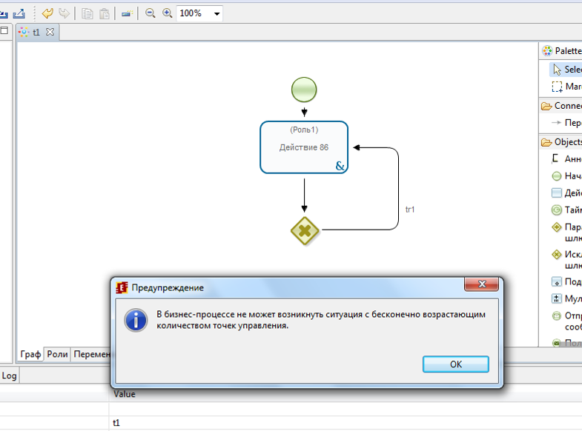

Запускаю процесс, формируется куча задач, имеем бесконечное возрастание точек управления, получаем переполнение стека

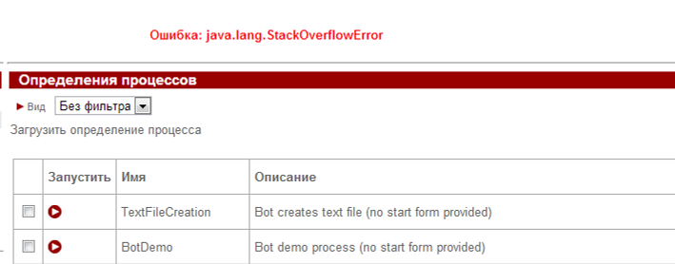

2013-09-28 22:16:51,774 ERROR [ru.runa.wfe.service.interceptors.EjbExceptionSupport] ejb call error: ExecutionServiceBean.startProcess(Actor{id=1, name=Administrator, code=-1}, t1, null)
java.lang.RuntimeException: java.lang.StackOverflowError
at org.jboss.ejb3.interceptor.InvocationContextImpl.proceed(InvocationContextImpl.java:174)
at ru.runa.wfe.service.interceptors.EjbTransactionSupport.invokeWithRetry(EjbTransactionSupport.java:67)
at ru.runa.wfe.service.interceptors.EjbTransactionSupport.process(EjbTransactionSupport.java:46)
at sun.reflect.GeneratedMethodAccessor200.invoke(Unknown Source)
at sun.reflect.DelegatingMethodAccessorImpl.invoke(DelegatingMethodAccessorImpl.java:43)
at java.lang.reflect.Method.invoke(Method.java:601)
at org.jboss.ejb3.interceptor.InvocationContextImpl.proceed(InvocationContextImpl.java:118)
at ru.runa.wfe.service.interceptors.PerformanceObserver.process(PerformanceObserver.java:15)
at sun.reflect.GeneratedMethodAccessor201.invoke(Unknown Source)
at sun.reflect.DelegatingMethodAccessorImpl.invoke(DelegatingMethodAccessorImpl.java:43)
at java.lang.reflect.Method.invoke(Method.java:601)
at org.jboss.ejb3.interceptor.InvocationContextImpl.proceed(InvocationContextImpl.java:118)
at ru.runa.wfe.service.interceptors.EjbExceptionSupport.process(EjbExceptionSupport.java:42)
at sun.reflect.GeneratedMethodAccessor199.invoke(Unknown Source)
at sun.reflect.DelegatingMethodAccessorImpl.invoke(DelegatingMethodAccessorImpl.java:43)
at java.lang.reflect.Method.invoke(Method.java:601)
at org.jboss.ejb3.interceptor.InvocationContextImpl.proceed(InvocationContextImpl.java:118)
at org.jboss.ejb3.interceptor.EJB3InterceptorsInterceptor.invoke(EJB3InterceptorsInterceptor.java:63)
at org.jboss.aop.joinpoint.MethodInvocation.invokeNext(MethodInvocation.java:101)
at org.jboss.ejb3.entity.TransactionScopedEntityManagerInterceptor.invoke(TransactionScopedEntityManagerInterceptor.java:54)
at org.jboss.aop.joinpoint.MethodInvocation.invokeNext(MethodInvocation.java:101)
at org.jboss.ejb3.AllowedOperationsInterceptor.invoke(AllowedOperationsInterceptor.java:47)
at org.jboss.aop.joinpoint.MethodInvocation.invokeNext(MethodInvocation.java:101)
at org.jboss.ejb3.tx.BMTInterceptor.handleStateless(BMTInterceptor.java:71)
at org.jboss.ejb3.tx.BMTInterceptor.invoke(BMTInterceptor.java:131)
at org.jboss.aop.joinpoint.MethodInvocation.invokeNext(MethodInvocation.java:101)
at org.jboss.aspects.tx.TxPropagationInterceptor.invoke(TxPropagationInterceptor.java:95)
at org.jboss.aop.joinpoint.MethodInvocation.invokeNext(MethodInvocation.java:101)
at org.jboss.ejb3.stateless.StatelessInstanceInterceptor.invoke(StatelessInstanceInterceptor.java:62)
at org.jboss.aop.joinpoint.MethodInvocation.invokeNext(MethodInvocation.java:101)
at org.jboss.aspects.security.AuthenticationInterceptor.invoke(AuthenticationInterceptor.java:77)
at org.jboss.ejb3.security.Ejb3AuthenticationInterceptor.invoke(Ejb3AuthenticationInterceptor.java:110)
at org.jboss.aop.joinpoint.MethodInvocation.invokeNext(MethodInvocation.java:101)
at org.jboss.ejb3.ENCPropagationInterceptor.invoke(ENCPropagationInterceptor.java:46)
at org.jboss.aop.joinpoint.MethodInvocation.invokeNext(MethodInvocation.java:101)
at org.jboss.ejb3.asynchronous.AsynchronousInterceptor.invoke(AsynchronousInterceptor.java:106)
at org.jboss.aop.joinpoint.MethodInvocation.invokeNext(MethodInvocation.java:101)
at org.jboss.ejb3.stateless.StatelessContainer.localInvoke(StatelessContainer.java:240)
at org.jboss.ejb3.stateless.StatelessContainer.localInvoke(StatelessContainer.java:210)
at org.jboss.ejb3.stateless.StatelessLocalProxy.invoke(StatelessLocalProxy.java:84)
at com.sun.proxy.$Proxy100.startProcess(Unknown Source)
at ru.runa.wfe.service.delegate.ExecutionServiceDelegate.startProcess(ExecutionServiceDelegate.java:53)
at ru.runa.wf.web.action.StartProcessAction.execute(StartProcessAction.java:71)
at org.apache.struts.action.RequestProcessor.processActionPerform(RequestProcessor.java:425)
at org.apache.struts.action.RequestProcessor.process(RequestProcessor.java:228)
at ru.runa.common.web.UTF8RequestProcessor.process(UTF8RequestProcessor.java:41)
at org.apache.struts.action.ActionServlet.process(ActionServlet.java:1913)
at org.apache.struts.action.ActionServlet.doGet(ActionServlet.java:449)
at javax.servlet.http.HttpServlet.service(HttpServlet.java:690)
at javax.servlet.http.HttpServlet.service(HttpServlet.java:803)
at org.apache.catalina.core.ApplicationFilterChain.internalDoFilter(ApplicationFilterChain.java:290)
at org.apache.catalina.core.ApplicationFilterChain.doFilter(ApplicationFilterChain.java:206)
at ru.runa.common.web.filter.XSSFilter.doFilter(XSSFilter.java:18)
at ru.runa.common.web.filter.HTTPFilterBase.doFilter(HTTPFilterBase.java:50)
at org.apache.catalina.core.ApplicationFilterChain.internalDoFilter(ApplicationFilterChain.java:235)
at org.apache.catalina.core.ApplicationFilterChain.doFilter(ApplicationFilterChain.java:206)
at ru.runa.common.web.filter.HTTPSessionFilter.doFilter(HTTPSessionFilter.java:49)
at ru.runa.common.web.filter.HTTPFilterBase.doFilter(HTTPFilterBase.java:50)
at org.apache.catalina.core.ApplicationFilterChain.internalDoFilter(ApplicationFilterChain.java:235)
at org.apache.catalina.core.ApplicationFilterChain.doFilter(ApplicationFilterChain.java:206)
at ru.runa.af.web.filter.NTLMFilter.doFilter(NTLMFilter.java:54)
at ru.runa.common.web.filter.HTTPFilterBase.doFilter(HTTPFilterBase.java:50)
at org.apache.catalina.core.ApplicationFilterChain.internalDoFilter(ApplicationFilterChain.java:235)
at org.apache.catalina.core.ApplicationFilterChain.doFilter(ApplicationFilterChain.java:206)
at net.bull.javamelody.MonitoringFilter.doFilter(MonitoringFilter.java:206)
at net.bull.javamelody.MonitoringFilter.doFilter(MonitoringFilter.java:179)
at org.apache.catalina.core.ApplicationFilterChain.internalDoFilter(ApplicationFilterChain.java:235)
at org.apache.catalina.core.ApplicationFilterChain.doFilter(ApplicationFilterChain.java:206)
at org.jboss.web.tomcat.filters.ReplyHeaderFilter.doFilter(ReplyHeaderFilter.java:96)
at org.apache.catalina.core.ApplicationFilterChain.internalDoFilter(ApplicationFilterChain.java:235)
at org.apache.catalina.core.ApplicationFilterChain.doFilter(ApplicationFilterChain.java:206)
at org.apache.catalina.core.StandardWrapperValve.invoke(StandardWrapperValve.java:230)
at org.apache.catalina.core.StandardContextValve.invoke(StandardContextValve.java:175)
at org.jboss.web.tomcat.security.SecurityAssociationValve.invoke(SecurityAssociationValve.java:182)
at org.jboss.web.tomcat.security.JaccContextValve.invoke(JaccContextValve.java:84)
at org.apache.catalina.core.StandardHostValve.invoke(StandardHostValve.java:127)
at org.apache.catalina.valves.ErrorReportValve.invoke(ErrorReportValve.java:102)
at org.jboss.web.tomcat.service.jca.CachedConnectionValve.invoke(CachedConnectionValve.java:157)
at org.apache.catalina.core.StandardEngineValve.invoke(StandardEngineValve.java:109)
at org.apache.catalina.connector.CoyoteAdapter.service(CoyoteAdapter.java:262)
at org.apache.coyote.http11.Http11Processor.process(Http11Processor.java:844)
at org.apache.coyote.http11.Http11Protocol$Http11ConnectionHandler.process(Http11Protocol.java:583)
at org.apache.tomcat.util.net.JIoEndpoint$Worker.run(JIoEndpoint.java:446)
at java.lang.Thread.run(Thread.java:722)
Caused by: java.lang.StackOverflowError
at org.hibernate.id.insert.AbstractSelectingDelegate.performInsert(AbstractSelectingDelegate.java:40)
at org.hibernate.persister.entity.AbstractEntityPersister.insert(AbstractEntityPersister.java:2158)
at org.hibernate.persister.entity.AbstractEntityPersister.insert(AbstractEntityPersister.java:2638)
at org.hibernate.action.EntityIdentityInsertAction.execute(EntityIdentityInsertAction.java:48)
at org.hibernate.engine.ActionQueue.execute(ActionQueue.java:250)
at org.hibernate.event.def.AbstractSaveEventListener.performSaveOrReplicate(AbstractSaveEventListener.java:298)
at org.hibernate.event.def.AbstractSaveEventListener.performSave(AbstractSaveEventListener.java:181)
at org.hibernate.event.def.AbstractSaveEventListener.saveWithGeneratedId(AbstractSaveEventListener.java:107)
at org.hibernate.event.def.DefaultSaveOrUpdateEventListener.saveWithGeneratedOrRequestedId(DefaultSaveOrUpdateEventListener.java:187)
at org.hibernate.event.def.DefaultSaveOrUpdateEventListener.entityIsTransient(DefaultSaveOrUpdateEventListener.java:172)
at org.hibernate.event.def.DefaultSaveOrUpdateEventListener.performSaveOrUpdate(DefaultSaveOrUpdateEventListener.java:94)
at org.hibernate.event.def.DefaultSaveOrUpdateEventListener.onSaveOrUpdate(DefaultSaveOrUpdateEventListener.java:70)
at org.hibernate.impl.SessionImpl.fireSaveOrUpdate(SessionImpl.java:507)
at org.hibernate.impl.SessionImpl.saveOrUpdate(SessionImpl.java:499)
at org.hibernate.engine.CascadingAction$1.cascade(CascadingAction.java:218)
at org.hibernate.engine.Cascade.cascadeToOne(Cascade.java:268)
at org.hibernate.engine.Cascade.cascadeAssociation(Cascade.java:216)
at org.hibernate.engine.Cascade.cascadeProperty(Cascade.java:169)
at org.hibernate.engine.Cascade.cascadeCollectionElements(Cascade.java:296)
at org.hibernate.engine.Cascade.cascadeCollection(Cascade.java:242)
at org.hibernate.engine.Cascade.cascadeAssociation(Cascade.java:219)
at org.hibernate.engine.Cascade.cascadeProperty(Cascade.java:169)
at org.hibernate.engine.Cascade.cascade(Cascade.java:130)
at org.hibernate.event.def.AbstractFlushingEventListener.cascadeOnFlush(AbstractFlushingEventListener.java:131)
at org.hibernate.event.def.AbstractFlushingEventListener.prepareEntityFlushes(AbstractFlushingEventListener.java:122)
at org.hibernate.event.def.AbstractFlushingEventListener.flushEverythingToExecutions(AbstractFlushingEventListener.java:65)
at org.hibernate.event.def.DefaultFlushEventListener.onFlush(DefaultFlushEventListener.java:26)
at org.hibernate.impl.SessionImpl.flush(SessionImpl.java:1000)
at org.springframework.orm.hibernate3.HibernateTemplate$28.doInHibernate(HibernateTemplate.java:883)
at org.springframework.orm.hibernate3.HibernateTemplate.doExecute(HibernateTemplate.java:406)
at org.springframework.orm.hibernate3.HibernateTemplate.executeWithNativeSession(HibernateTemplate.java:374)
at org.springframework.orm.hibernate3.HibernateTemplate.flush(HibernateTemplate.java:881)
at ru.runa.wfe.commons.dao.GenericDAO.flushPendingChanges(GenericDAO.java:121)
at ru.runa.wfe.task.TaskFactory.create(TaskFactory.java:60)
at ru.runa.wfe.lang.TaskNode.execute(TaskNode.java:44)
at ru.runa.wfe.lang.Node.enter(Node.java:159)
at ru.runa.wfe.lang.Transition.take(Transition.java:93)
at ru.runa.wfe.lang.Node.leave(Node.java:191)
at ru.runa.wfe.lang.bpmn2.ExclusiveMerge.execute(ExclusiveMerge.java:17)
at ru.runa.wfe.lang.Node.enter(Node.java:159)
at ru.runa.wfe.lang.Transition.take(Transition.java:93)
at ru.runa.wfe.lang.Node.leave(Node.java:191)
at ru.runa.wfe.lang.TaskNode.leave(TaskNode.java:64)
at ru.runa.wfe.lang.Node.leave(Node.java:172)
at ru.runa.wfe.lang.TaskNode.execute(TaskNode.java:50)

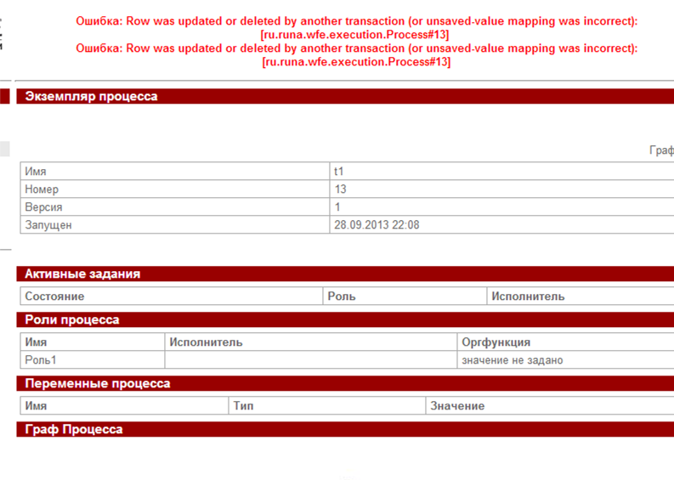

Немного переделал процесс, добавил Окончание, и в исключающем “ИЛИ” добавил второй переход

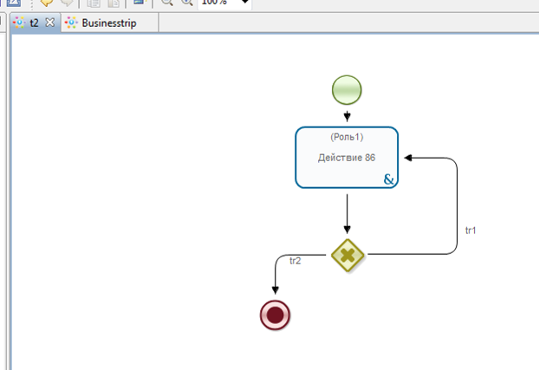

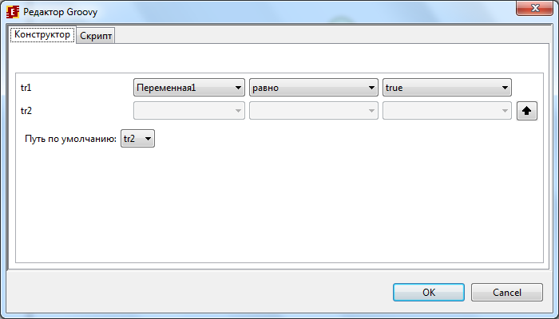

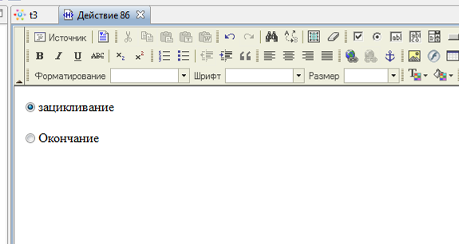

Но результат тот же, получаю переполнение стека, останавливаю процесс

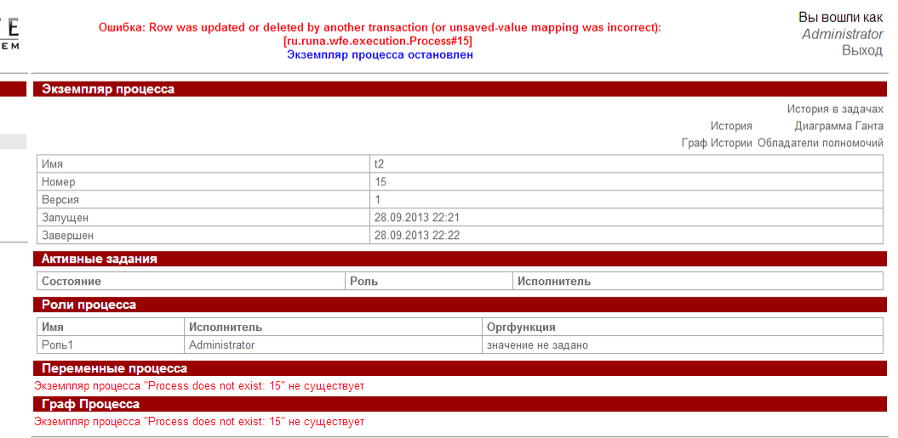

Этот граф уже вполне реальный, и алгоритм не отслеживает бесконечного возрастания

Или еще вариант:

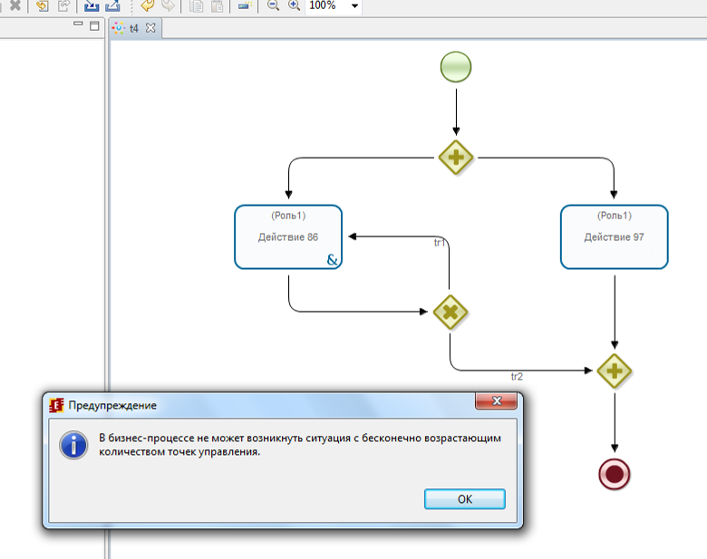

Или же данная опция расчитана только на узлы Параллельный шлюз?
Завел тикет http://sourceforge.net/p/runawfe/bugs/431/

UPD: это ситуация с бесконечным циклом, которая пока не отслеживается

